CAES-INSERM-CLAS-TOULOUSE
http://www.occitanie-pyrenees.inserm.fr/rubriques/le-clas

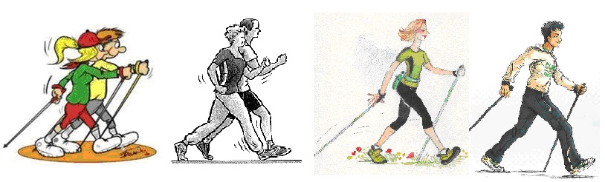

Marche nordique

Cette activité se situe entre la marche rapide et le footing. C'est un sport accessible à tous, il offre de nombreux avantages pour la santé et fait travailler toutes les parties du corps et c'est excellent pour le rythme cardiaque.

Le CLAS Inserm Toulouse vous propose de vous initier à cette activité Le mardi de 12h30 à 13h30 à Pech David Rangueil
Durée de la session 10 séances d’une heure du 24/01 au 11/04 hors vacances scolaires.

le nombre de participant minimum est de 6, nombre sur lequel le tarif ci-dessous est basé. Ce tarif évoluera à la baisse si le nombre de participants est supérieur à 6 (voir tableau).

INSERM : 63€ les 10 séances, location de bâtons inclus
Tarif agents (Fac., CNRS, INRA, étudiants) dans structures INSERM : 87€
Extérieurs : 96.70 €

Date limite d'inscription 23/01/2023

lydia.pasteur@inserm.fr Tél : 0561325617
Lydia PASTEUR Magasin Inserm UMR 1048, BP 84225, 31432 TOULOUSE Cedex 04

Agent | Nom : | Prénom : | Grade :
Appartenance /Statut | Appartenance : INSERM, CNRS, FAC, INRA, EXTERIEUR….  Statut : Statutaire-CDD-Vacataire-Retraité-Post Doc-Etudiant autre
 | Données personnelles | Données professionnelles
Adresse
tel
mail

Paiement par chèques à l’ordre du CAES-INSERM-CLAS-TOULOUSE
N° du chèque :
Banque :

Tableau évolution du tarif en fonction du nombre de participant (pas limité à 12 participants)
nbr de personne | tarif inserm 10 séances | tarif autre EPST 10 séances | nbr de personne | tarif inserm 10 séances | tarif autre EPST 10 séances
7 | 53.85 € | 74.5 € | 10 | 37.70 € | 52.20 €
8 | 47.10 € | 65.25 € | 11 | 34.30 € | 47.45 €
9 | 41.90 € | 58.00 € | 12 | 31.50 € | 43.50 €

